Задание 1-2

Симплексы
Инженер IT-технологий в своей деятельности нацелен на решение задач. Решение задачи – это последовательность действий от ввода исходных данных до получения значений неизвестных. То есть, по сути, последовательность действий, приводящая к результату является (и называется) алгоритмом. Отсюда вывод: каждая задача порождает свой алгоритм (соответственно программу, так как программа – кодирование алгоритма на языке предоставленного исполнителя). Когда Вы решаете новую задачу, Вы создаете новый алгоритм. Если алгоритм записать на языке программирования, то исполнитель (ЭВМ) его может выполнить. Программы пишет программист, ЭВМ их исполняет.
Сколько задач, столько и алгоритмов (программ) следует написать программисту. Но количество задач бесконечно. А, значит, и количество программ, требуемых к написанию, бесконечно.
Поэтому программист, как и инженер любого другого профиля, заинтересован в универсальных способах решения задач. В этом случае множество задач, называемых классом задач, решается одним алгоритмом. Для компьютерной графики это крайне актуально, так как требуется непрерывно решать огромное множество геометрических задач.
Мир создан единообразно. Соответственно следует надеяться, что имеется единый способ его описания.
Общий подход к написанию программ, как и к инженерной деятельности в целом, состоит в следующем.
Разбить сложную систему на элементы. Каждый элемент обычно описывается законом (уравнением), так как в природе существуют только:
- законы (Гука, Ома, Ленца и т.п.),
- их равновесие (уравнение левой и правой части),
- сочетание законов (их связь между собой в систему).
Сложная система таким образом описывается системой уравнений (системой связанных между собой законов). Но никак не программами-алгоритмами. (Проявление закона во времени – поведение, алгоритм, решение задачи).
Каждый элемент представить просто, так как он описывается простым базовым законом. После того, как описаны все элементы, их описание собирают в сложную систему (систему уравнений), соединяя между собой. Далее систему уравнений всегда можно решить, указав известные величины задачи и неизвестные величины. Таким образом предсказывают свойства и поведение сложных систем.
Главное (универсальный способ написания программ)!
- Разбить систему на симплексы (simple, англ. - простой).
- Описать каждый симплекс (свойства, уравнения).
- Собрать симплексы в систему.
- Решить интересующую задачу (задав известные величины и указав неизвестные), найти ответ задачи, решая уравнения.

Итак.
Длина L прямой линии, которая является одномерным объектом (1D), построенным на двух точках с координатами x1 и x2, может быть представлена как:

 | X1 | 1
L = 1/1* | X2 | 1 | = x1-x2

Площадь S, основанная на трех точках с координатами (x1,y1),(x2,y2),(x3,y3), образующих треугольник - простейшую (симплекс, англ. simple) двухмерную (2D) фигуру, может быть представлена так:
 | X1 | Y1 | 1
S = 1/(1*2) | X2 | Y2 | 1 | =0.5*(x1*y2+x2*y3+x3*y1) –(x1*y3+x2*y1+x3*y2)
 | X3 | Y3 | 1

Объем V, характеристика трехмерного (3D) симплекса, основанная на четырех точках с координатами (x1,y1),(x2,y2),(x3,y3),(x4,y4), образующими тетраэдр, может быть представлена так:
 | X1 | Y1 | Z1 | 1
V=1/(1*2*3)= | X2 | Y2 | Z2 | 1 | = …
 | X3 | Y3 | Z3 | 1
 | X4 | Y4 | Z4 | 1

Если Вы проникли в общий замысел, то легко можете вычислить соответствующую характеристику симплекса любой (ND) размерности. Уже неплохо.
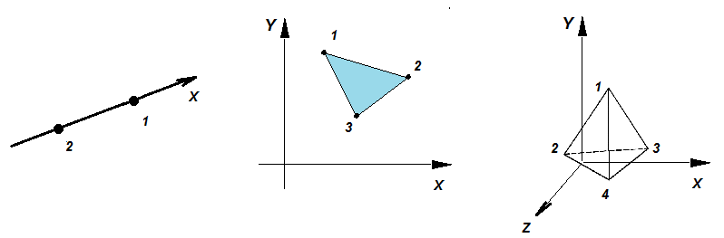

Точка в 2D-пространстве опишется как (x,y,1).
Прямая: A*x+B*y+C*OK=0. Именно так, в виде уравнения, информацию о прямой запишет математик.
Это уравнение выполняется для всех точек, у которых координаты (x,y,1) соответствуют точкам на прямой.
Но, чтобы использовать в компьютере свойства прямой, достаточно записать только оригинальную информацию о ней: (A,B,C).
Например, прямая 5x+2y+30=0 будет представлена в памяти компьютера вектором (5,2,30). Так информацию о прямой запишет программист, подразумевая, что за этой записью прячется запись 5x+2y+30=0. Этого достаточно, чтобы проверить: принадлежит ли точка заданной прямой или нет. Слово «вектор» подчеркивает, что составляющие этой структуры данных нельзя менять местами.
Сразу заметим, что (A,B,C)=(k*A,k*B,k*C). Поскольку серия прямых k*(Ax+By+C)=0 совпадает с прямой Ax+By+С=0. (Здесь использовано свойство: «ноль, умноженный на любое число, остается нолем»).
Например: (10,4,60)=(-20,-8,-120)=(5,2,30) – это одна и та же прямая.
Частным случаем записи этого свойства является запись: y=-A/B*x-C/B или (A/B,1,C/B), если, конечно, В<>0 (вертикальная линия). Обратите внимание привычная запись y=kx+b крайне неудобна, так как не позволяет работать с вертикальными линиями.
Именно, поэтому, чтобы избежать исключений типа (if (B<>0) then…), которые осложняют код программ, логично использовать запись Ax+By+C=0 вместо привычной школьной записи y=k*x+b, чреватой авариями.
Итак, (A,B,C) – характеристика объекта «прямая линия».
Создав объекты (данные), надо определить действия над ними (отношения между ними).

Отношения точек и прямых.
Задание прямой по двум точкам Q(x,y,1) и P(x,y,1): Q x P (векторное произведение вектора Q на вектор P).
Примечание!!! Поскольку в Word в непосредственной доступности нет верхнего подчеркивания, то вектор я буду обозначать НИЖНИМ подчеркиванием!!! Вот так: с или так АВ. (Б. Гейтс, ведь, - не математик, а математики – не Гейтсы.)

Пример: заданы положения двух точек Q(2,4), P(4,-2).
 | i | j | k
QxP=(2,4,1)x(4,-2,1)= | 2 | 4 | 1 | = 6i+2j-20k
 | 4 | -2 | 1

То есть Q(2,4)x P(4,-2) = (6,2,-20)=(3,1,-10). Или, привычно, y=10-3x.
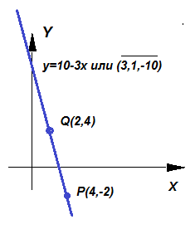
В общем виде:
 | i | j | k
Q(x1,y1,1)xP(x2,y,1)= | X1 | Y1 | 1 | =(y1-y2)i+(x2-x1)j +(x1*y2-x2*y1)k
 | X2 | Y2 | 1

(A,B,C)=(y1-y2,x2-x1,x1*y2-x1*y2)=
=((y1-y2)/(x1*y2-x2*y1),(x2-x1)/(x1*y2-x2*y1),1),
то есть A=(y1-y2)/(x1*y2-x2*y1),
B=(x2-x1)/(x1*y2-x2*y1),
C=1.
Итак: векторное произведение двух точек – есть прямая линия, проходящая через эти точки.
Можно тоже самое получить через определение площади. Воспользуемся тем, что площадь линии равна нулю, поэтому S=0:
 | X | Y | 1
S = 1/2 | X1 | Y1 | 1 | =0
 | X2 | Y2 | 1

Отсюда, получаем еще раз уравнение прямой линии:
(y1-y2)*x+(x2-x1)*y+(x1*y2-x2*y1)=0 или Ax+By+C=0,
где точка, лежащая на прямой линии, имеет такие координаты (x,y), значения которых при подстановке в левую часть уравнения обеспечивают ноль в правой его части.
Из данного уравнения получаются известные частные случаи.
y1=y2 | A=0 | Прямая параллельна оси OX (горизонтальная прямая линия)
x1=x2 | B=0 | Прямая параллельна оси OY (вертикальная прямая линия)
y1-y2=x2-x1 | A=B | Прямая проходит под 45 град. к оси OX
x1*y2=x2*y1 | C=0 | Прямая проходит через начало координат
 | tgα=-A/B | α - угол наклона прямой (A,B,C) к оси OX
x2/x1=y2/y1 | A/B=const | Условие для точек, лежащих на прямой и ей параллельных

Для продвинутых студентов, кто знает физику, сообщим дополнительно следующее. Если представить, что вдоль заданной нами прямой (A,B,C) действует сила, приложенная к телу, которое закреплено в точке начала координат (0,0), то величина этой силы F=√(A²+B²), плечо силы P=|C|/√(A²+B²), а момент, создаваемый ею, равен С.
Величина √(A²+B²) называется нормой вектора.
Величины (A/√(A²+B²),B/√(A²+B²))=(cos(g),sin(g)) задают нормаль к прямой (нормаль перпендикулярна к прямой), то есть угол g. Отношение sin(g)/cos(g)=tg(g)=B/A.
Заметим, что tg(α)=-A/B, tg(g)=B/A, g-α=pi/2.
Уравнение через введенные понятия можно записать так: cos(g)*x+sin(g)*y+p=0.

Отношение двух прямых.
Пересечение прямых – точка P:
P(x,y,ok)=U1(A1,B1,C1)x U2(A2,B2,C2), то есть точка пересечения – векторное произведение прямых.
 | i | j | k
U1(A1,B1,C1)x U2(A2,B2,C2)= | A1 | B1 | C1 | =(B1*C2-B2*C1)i+(A2*C1-A1*C2)j+(A1*B2-A2*B1)k
 | A2 | B2 | C2

В математической записи в однородных координатах точка будет записана так:
(B1*C2-B2*C1)i+(A2*C1-A1*C2)j+(A1*B2-A2*B1)k =
((B1*C2-B2*C1),(A2*C1-A1*C2),(A1*B2-A2*B1))
Или в приведенном виде (однородная координата равна 1): P(x,y,1),
где x=(B1*C2-B2*C1)/(A1*B2-A2*B1),
y=(A2*C1-A1*C2)/(A1*B2-A2*B1).
Спроектирована будущая программа, имеет смысл теперь ее запрограммировать на некотором, предоставленном нам, языке программирования:

TP: Function(A1,B1,C1,A2,B2,C2,x,y)
W:=(A1*B2-A2*B1);
IF ((A1*B2-A2*B1)==0) THEN …
ELSE DO;
X:=(B1*C2-B2*C1)/W;
Y:=(A2*C1-A1*C2)/W;
End;
End.

Пример.
Прямые x+2y=10 и 2x-y=5 имеют точку пересечения P:
 | i | j | k
P=(1,2,-10)x(2,-1,-5)= | 1 | 2 | -10 | =(-20i-15j-5k)=  (-20,-15,-5)= (4,3,1)
 | 2 | -1 | -5

В итоге получены координаты точки P(4,3,1).
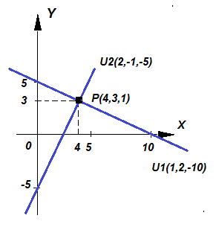

Скалярное произведение двух прямых задает угол между ними.
Как известно скалярное произведение векторов характеризует косинус угла между векторами.
В общем виде для прямых A1*x+B1*y+C1=0 и A2*x+B2*y+C2=0, то есть векторов (A1,B1,C1) и (A2,B2,C2) найдем:
Cos(α)=(A1*A2+B1*B2)/(√(A1²+B1²)*√(A2²+B2²)).
Пользуясь случаем вычислим также синус этого же угла. Векторное произведение векторов характеризует синус угла между векторами.
sin(α)=(A1*B2-A2*B1)/(√(A1²+B1²)*√(A2²+B2²)).
Тогда tg(α)= (A1*B2-A2*B1)/(A1*A2+B1*B2).

Частные случаи
При (A1*B2-A2*B1)=0 или A1/A2=B1/B2 прямые параллельны, угол =0 градусов, sin(α)=0.
При (A1*A2+B1*B2)=0 прямые перпендикулярны друг другу, угол α=90 градусов, cos(90)=0.
При (A1*B2-A2*B1)=0 И (B1*C2-B2*C1)=0 И (C1*A2-C2*A1)=0 прямые не только параллельны, но и совпадают.

Запомните!!!
Примечание: в теории искусственного интеллекта cos и sin векторов играют огромную роль. Характеристика сложного объекта – вектор, набор его базовых характеристик. Косинус – мера похожести характеристик объектов, синус – мера непохожести характеристик объектов. Тангенс – отношение непохожести к похожести, синуса к косинусу, параллельности объектов к их не параллельности. Нейрон – это косинус входных сигналов. Поэтому наш мозг вычисляет только косинусы, а в голове у нас сплошная тригонометрия, а мысли – комплексные произведения косинусов.

Пример.
Точки А(3,6,1), В(7,1,1), С(1,2,1) задают своими вершинами треугольник.
Стороны треугольника вычисляются как прямые, задаваемые как векторы:
АС=С-А=(1,2,1)-(3,6,1)=(-2,-4,0)
СА=А-С=(3,6,1)-(1,2,1)=(2,4,0)
Длина стороны:|CA|=√(2²+4²)=√20
CB=B-C=(7,1,1)-(1,2,1)=(6,-1,0)
BC=C-B=-CB=(-6,1,0)
Длина стороны СВ: |CB|=√(6²+1²)=√37
АВ=В-А=(7,1,1)-(3,6,1)=(4,-5,0)
ВА=А-В=(3,6,1)-(7,1,1)=(-4,5,0)
Длина стороны:|AВ|=√(4²+(-5)²)=√41

Уравнения сторон треугольника, как векторные произведения точек, задаваемые вершинами треугольника:
 | x | y | ok
CxA=(1,2,1)x(3,6,1)= | 1 | 2 | 1 | =x*(2-6)+y*(3-1)+ok(6-6)=(-4,2,0)
 | 3 | 6 | 1

Уравнение прямой СA: (-4,2,0) или -4x+2y+0=0 или 4x-2y+0=0 или y=2x+0.
Нормаль к прямой СА: n_{CA}=(-4,2).
Нормаль n_{CA} перпендикулярна векторам АС и СА, так как скалярное произведение векторов (-2,-4).(-4,2)=(-2)*(-4)+(-4)*(2)=0 (условие перпендикулярности двух прямых).

Примечание. Рекомендую построить чертеж треугольника: установить вершины, провести прямые (его стороны) по полученным уравнениям, проверить значения величин углов, указать векторы и построить вектор нормали (-4,2).
 | x | y | ok
CxB=(1,2,1)x(3,6,1)= | 1 | 2 | 1 | =x*(2-1)+y*(7-1)+ok(1-14)=(1,6,-13)
 | 7 | 1 | 1

CB: (1,6,-13) или x+6y-13=0 или y=-x/6+13/6.
Нормаль к CB: n_{CB}=(1,6).
Угол между векторами СА и СВ определяется как cos(CA,CB)=(2*6+4*(-1))/(√20*√37)=8/√740≈0.2941. Откуда получаем угол равным 72,9 градусов.
Площадь треугольника АВС (еще один вариант вычисления – половина значения векторного произведения смежных сторон треугольника, представленных как векторы, исходящие из общей точки, например С):
 | i | j | k
S=1/2*|CAxCB|=0.5* | 2 | 4 | 0 | =0.5*|-2k-24k|=0.5*|-26k| =0.5*√(26²)=13
 | 6 | -1 | 0

Итак, S=13.
Примечание. Отрицательные значения площади говорят о порядке обхода вершин треугольника: А->B->С или A->C->B, то есть о его ориентации (внешняя сторона плоскости или ее внутренняя сторона).

Исходя из полученных соотношений, можно вывести соотношения высот, медиан и биссектрис, задаваемых точками вида R(x,y,1) и прямыми вида Q(A,B,C).
Высота (A2,B2,C2) задается прямой (A1,B1,C1) и точкой (x1,y1,1).

Дано: s(A1,B1,C1)
R(x1,y1,1)
s перпендикулярна m
--------------
m: (A2,B2,C2)
Q: (x2,y2,1)

A2*x1+B2*y1+1*1=0 (в записи учтены - уравнение высоты, в однородных координатах C2=1, точка R(x1,y1) лежит на высоте, то есть удовлетворяет уравнению высоты, скалярное произведение R.m).
Имеем одно уравнение и две неизвестных: А2 и В2.
Две прямые s и m перпендикулярны: (A1*A2+B1*B2)=0.
Итак, получены два уравнения с двумя неизвестными:
{ | A2*x1+B2*y1+1*1=0
{ | (A1*A2+B1*B2)=0
Вычисляем неизвестные коэффициенты уравнения искомой прямой линии высоты А2 и В2 методом Крамера, используя матрицы:
X1 | Y1 | * | A2 | = | -1
A1 | B1 | * | B2 | = | 0
Откуда получаем:
A2:=(-B1)/(X1*B1-A1*Y1)
B2:= A1/ (X1*B1-A1*Y1)
C2:=1
m: (-B1, A1, X1*B1-A1*Y1) или в виде уравнения
–B1*x2+A1*y2+x1*B1-A1*y1=0.
Ищем точку пересечения Q(x2,y2) двух прямых (высоты m и прямой s) из системы двух уравнений:
{ | –B1*x2+A1*y2+x1*B1-A1*y1=0
{ | A1*x2+B1*y2+1=0
методом Крамера:
-B1 | A1 | * | x2 | = | -x1*B1+A1*y1
A1 | B1 | * | y2 | = | -1

X2:=((-x1*B1+A1*y1)*B1+A1)/(-B1*B1-A1*A1)
Y2:=(B1+A1*(-x1*B1+A1*y1))/(-B1*B1-A1*A1)

Ответ:
A2:=(-B1)/(X1*B1-A1*Y1)
B2:= A1/ (X1*B1-A1*Y1)
C2:=1
m: (-B1, A1, X1*B1-A1*Y1)
X2:=((-x1*B1+A1*y1)*B1+A1)/(-B1*B1-A1*A1)
Y2:=(B1+A1*(-x1*B1+A1*y1))/(-B1*B1-A1*A1)

Медиана (A,B,C) задается отрезком (x1,y1,1)-(x2,y2,1) и точкой (x3,y3,1).
Биссектриса (A,B,C) задается двумя прямыми (A1,B1,C1), (A2,B2,C2).
Найдите универсальные формулы для вычисления медиан, высот и биссектрис.

Вывод: умея вычислять точки, углы, площади и линии в симплексе и разложив сложную фигуру на «простейшие», технологически просто вычислить любые характеристики сколь-угодно сложной фигуры.

Вывод: прежде чем писать программу, следует провести полный анализ предметной области, выявив ее закономерности, отделив структуры данных от отношений этих данных между собой.
Хороший программист – алгебраист, который выводит соотношения, выражая неизвестные величины через известные. То есть решает задачу, доводя решение до алгоритма, и кодирует полученные действия, приводящие к решению.
Хороший IT-специалист – строит граф отношений предметной области и пишет программу поиска пути в графе (от известных в задаче величин к неизвестным). Такая программа становится более универсальной, решающей множество (класс) задач. Исходным для такой программы являются понятия и отношения между ними (граф). Сама же программа всегда неизменна.
Такая универсальная «программа» оперирует не действиями, а свойствами предметной области.
Требования к хорошей программе – простая (линейная с минимумом if-разветвлений, то есть простая по структуре и минимальная по составу), быстродействующая (минимум циклов), универсальная (решает множество задач единообразно одним алгоритмом), надежная (отсутствие особых случаев, требующих отдельной обработки типа if, и аварий).
Следует отличать:
- Быстрое исполнение программ (интерпретация кода)
- Быстрое написание кода программ (проектирование + кодирование)
- Автоматизация написания программ (проектирование проекта)

Матричное исчисление – универсальный способ решения задач. Быстрота решения задач обеспечивается специальными матричными процессорами.

Пример исчисления значений понятий в треугольнике через длины и углы показан на рисунках. Более подробно подход «Свойства-элементы-связи» будет объяснен в курсе «Искусственный интеллект» в теме «Автоматическая генерация кода».
Понятия (сущности): 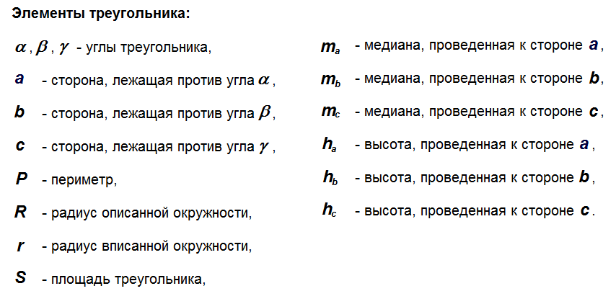
Отношения (модели):
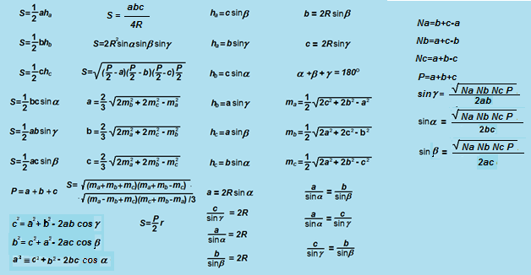
Отношения между понятиями - граф. Граф – это схема, графическое изображение системы. На рисунке показана пара вершин графа с принадлежащими им связями - переменными.
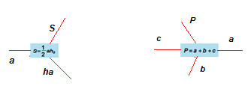
Если соединить эти две вершины между собой, пользуясь тем фактом, что обе они используют одно и тоже понятие (сторона a) и поэтому могут быть связаны, то получим более сложную новую структуру.
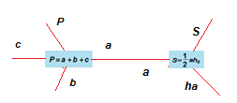
Граф «понятия-отношения» (система моделей):
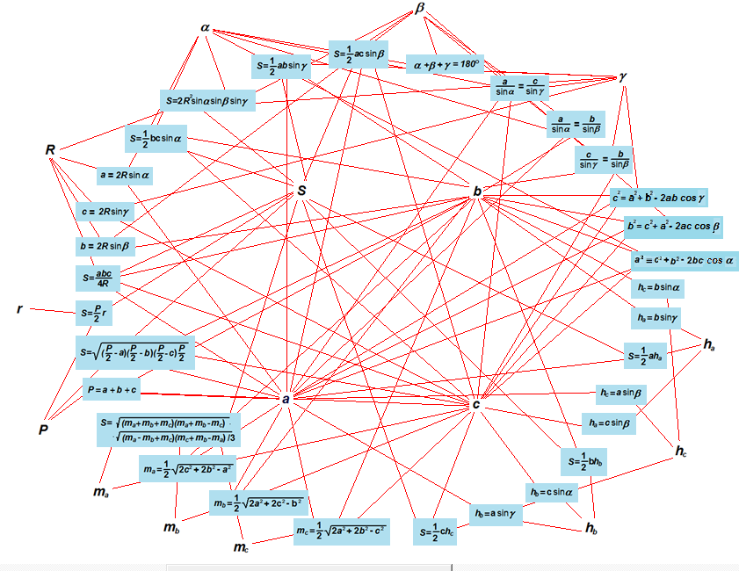
Часть переменных может быть задана и их значения известны. Часть – неизвестна и их значения требуется найти. Такая конструкция называется задачей.
Задача – это: гипотезы (известные величины), модель системы (законы и граф их связей) и вопрос (неизвестные величины).
Задача:
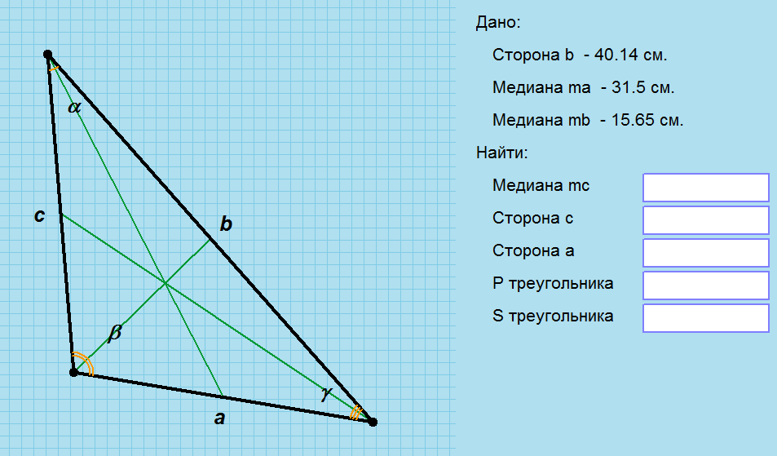

Алгоритм решения задачи – это последовательность действий, приводящая к результату, решению, ответу на вопрос, определению неизвестных.
Алгоритм – это путь в графе от известных к неизвестным величинам. Такой путь, используя граф, можно построить автоматически:
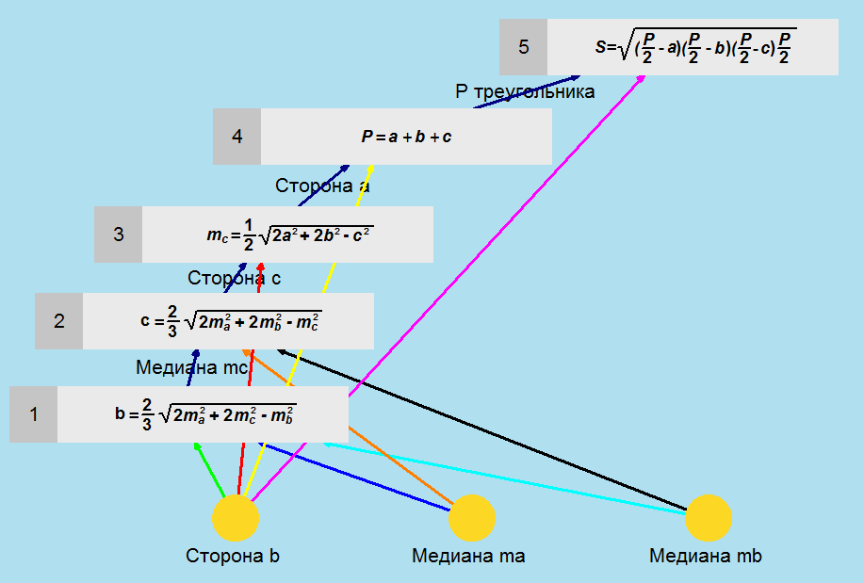

Программирование (создание симплексов)
Написать программу (язык любой), предоставляющую пользователю возможности:
- рисовать прямую линию на рабочем поле (любое количество линий) – режим «Создать»,
- редактировать размер и положение любой из ранее созданных прямых линий – режим «Редактировать»,
- удалять любую из ранее созданных прямых линий – режим «Удалить».
Редактирование изображения линии осуществлять режимом «резиновая нить».
При указании пользователя на выбранную им прямую или точку – объект подсвечивать (режим «Фокус»).
Предусмотреть статусную строку.
При указании пользователя указателем мыши на линию отражать ее уравнение в виде Ax+By+C=0 с конкретными значениями коэффициентов в статусной строке. При указании пользователя на точку в статусной строке отражать ее конкретные координаты вида (x,y).
На рабочем поле предусмотреть вывод (по кнопке) двухмерной системы координат для ориентации пользователя в пространстве.

Вид интерфейса пользователя – любой, креатив приветствуется.
Варианты: выпадывающее меню, поле с кнопками команд, строка на экране с кнопками–пунктами меню и любые другие.
Рекомендуются к реализации технологии: WISYWIG и Drag&Drop.

Примечание.
Далее в заданиях кроме программы «Минимум» будут предлагаться задания «на вырост», «по желанию». Бонусы в виде дополнительных баллов к экзамену (зачету) при качественном и креативном самостоятельном исполнении заданий на вырост гарантируются. Однако такие задания к исполнению для всех не обязательны.

По желанию (не обязательно) можно настраивать стили, толщину, имя, цвет и т.п. графических объектов.
По желанию в статусной строке сделать активными поля ввода-вывода коэффициентов и координат для указания пользователем их значений в цифровом режиме (совмещенный дискретно-аналоговый режим редактирования). Рисунок прямых после ввода должен изменяться соответствующим образом.
По желанию в статусной строке сделать переключатель – размерность пространства (0,1,2,3,4,5,…).
Приветствуются программы:
- надежные (нет деления на ноль, нет аварийных остановок),
- простые (минимум разветвлений, минимум строк кода, понятные, с комментариями кода),
- структурные (иерархические),
- быстродействующие (минимум циклов), универсальные (один алгоритм для множества задач),
- реализующие двусторонний (многосторонний) интерфейс «причина-реакция», дружественный интерфейс (доступ по фокусу образа, IT-нотация, математическая нотация, числовая нотация, доступ по имени и т.п.).
Среда реализации – любая.

Проектирование
Подготовить формулы расчета простейших объектов (симплексов) в нульмерной, одномерной, двухмерной графике – точки, прямой и треугольника: уравнение прямой по двум точкам, координаты точки пересечения двух прямых, площадь (длина) симплекса, угол между двумя прямыми, уравнение высоты (по трем точкам или прямой и одной точке), медианы (по трем точкам), биссектрисы (по трем точкам или двум прямым), центр тяжести. Указать на условия возникновения частных случаев (параллельность, перпендикулярность, совпадение, равность).
Формулы должны быть максимально простыми, надежными, универсальными и обеспечивать максимальное быстродействие расчета. Формулы свести в таблицу максимально единообразно.
На основании полученных зависимостей нарисовать граф, в котором вершинами одного типа (пометить кругами) будут понятия, а другого (пометить прямоугольниками) – их отношения (формулы). От понятий к формулам провести связи.

Задание 3-4
Используя базовые операции в матричном виде, найти комплексное преобразование М как произведение матриц базовых операций, переводящее фигуру АВС в фигуру А’В’С’. Провести обратное преобразование А’В’С’ в АВС – найти матрицу М’. Найти произведение матриц М и М’.
Определить площадь фигур АВС и А’В’С’ и связать изменение площади с матрицей М.
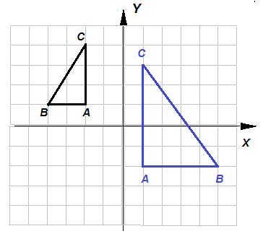
Матрицы базовых операций.
Смещение T^{(m,n)}:
1 | 0 | 0
0 | 1 | 0
m | n | 1
Вращение R^{(α)}:
Cos(a) | Sin(a) | 0
-Sin(a) | Cos(a) | 0
0 | 0 | 1
Масштабирование S^{(a,d)}:
a | 0 | 0
0 | d | 0
0 | 0 | 1

Зеркалирование М (один из вариантов):
-1 | 0 | 0
0 | 1 | 0
0 | 0 | 1
Проецирование P^{(p,q)}:
1 | 0 | p
0 | 1 | q
0 | 0 | 1

Найти одну матрицу комплексного преобразования, переводящую фигуру ABCDEF в фигуру A’B’C’D’E’F’.
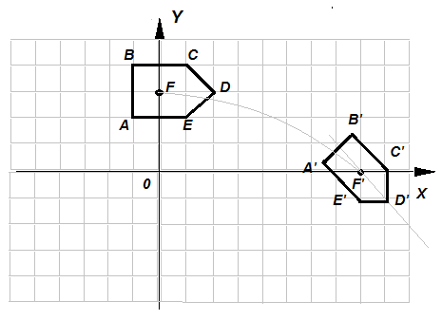

Формула Пика
Площадь S двухмерного объекта можно найти еще одним универсальным способом, если воспользоваться формулой Пика: S=B+G/2-1, где B – количество точек в узлах сетки, находящихся внутри многоугольника, G – количество точек в узлах сетки, находящихся на границе многоугольника.
Пример. На чертеже изображен многоугольник ABCD.
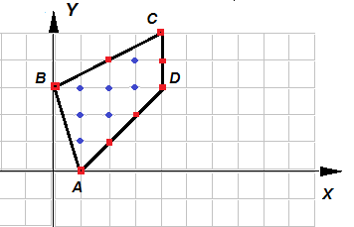

Точки B в узлах сетки внутри многоугольника изображены синими кругами, точки на границе G – красными квадратами.
В=7, G=8, S=B+G/2-1=7+8/2-1=10.
В качестве проверки подсчитаем площадь многоугольника, разбив его на два треугольника: ABD и BDC. S=S_{ABD}+S_{BDC}=4*3/2+4*2/2=6+4=10.
Найдите матрицу комплексного преобразования, которое вращает объект 2D вокруг произвольной точки с координатами (m,n).

Проектирование
Рассчитать положение сложного двухмерного объекта после нескольких последовательных операций с ним в матричном и алгебраическом виде. Рассчитать комплексную матрицу преобразования. Исходный объект, промежуточные его положения и результат нарисовать в двухмерной системе координат. Проверкой показать, что результат цепочечного матричного преобразования совпадает с результатом расчета комплексной матрицей.
Формула Пика. Нарисовать плоский сложный полигон на дискретной сетке в пространстве декартовых координат 2D. Подсчитать площадь объекта по формуле Пика и проверить результат классическим («школьным) методом. Продумать универсальный алгоритм расчета площади сложного двухмерного объекта.

